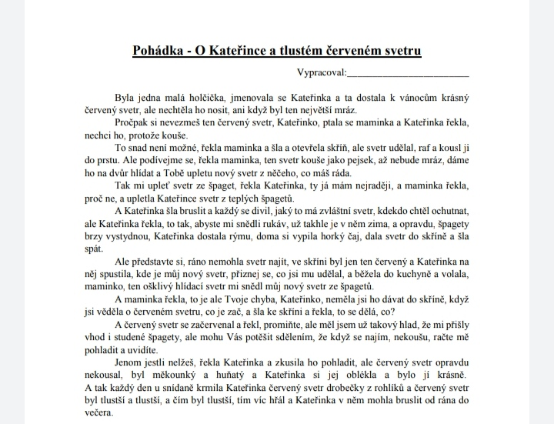

Otázky :
- Kdy dostala Kateřinka svetr?
- Proč ho nechtěla nosit?
- Jaký svetr si vzala na bruslení?
- Co platilo na kousavý svetr, aby přestal kousat?
- Kam se poděl špagetový svetr?
- Na jakou hlásku začínají tato slova? Kateřinka, svetr, špagety, brusle, červená, maminka.. můžete přidávat i další…

